ТЕСТ ЗА ДЗИ ПО ФИЗИКА И АСТРОНОМИЯ

Пламен Иванов Варчев, учител в ПМГ “Акад. Иван Ценов”, гр. Враца

ПЪРВА ЧАСТ

1. Две заредени частици, А и В, са насочени през тесни процепи в пространство, където е създадено еднородно електростатично поле. Какви са знаците на зарядите на частиците, ако те спират своето движение в точките 1 и 2?
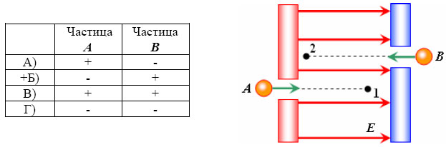

2. Демонстратор поднася малка и незаредена метална сфера В към положително заредена метална сфера А. В резултат сферата В се привлича от сферата А, защото:
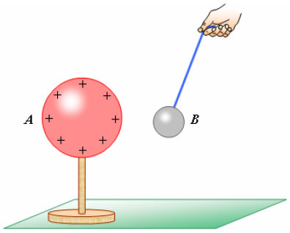

А) протоните от сферата В се натрупват в по-отдалечената от сферата А част
Б) електроните от сферата В се натрупват в по-отдалечената от сферата А част
В) протоните от сферата В се натрупват в по-близката до сферата А част
+Г) електроните от сферата В се натрупват в по-близката до сферата А част

3. С коя от конструираните схеми е възможно да се измери токът през електрическа лампа и напрежението, приложено в крайщата ù?
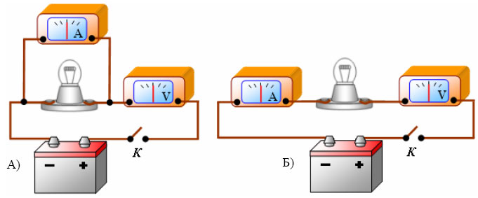
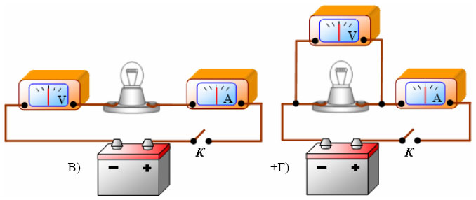

4. В кой от случаите посоката на магнитната сила, действаща на движещия се в магнитното поле заряд, е начертана вярно?
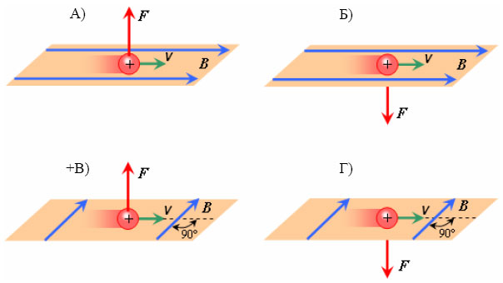

5. При поставяне на малка магнитна стрелка в различни точки от траектория 1 и 2, посоката, която сочи северният ù полюс:
(Магнитното поле на Земята се пренебрегва.)
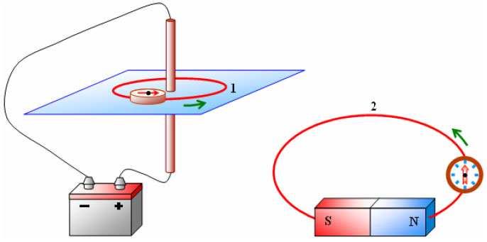
+А) се променя във всяка от точките и по двете траектории
Б) се променя във всяка от точките само по траектория 1
В) се променя във всяка от точките само по траектория 2
Г) и в двата случая във всяка от точките не се променя

6. При изследване с масспектрометър, ускорените положителни йони попадат в област от пространството, където е създадено еднородно магнитно поле, чиято индукция е насочена от чертежа към вас. След навлизане на йоните в магнитното поле, траекторията им е:
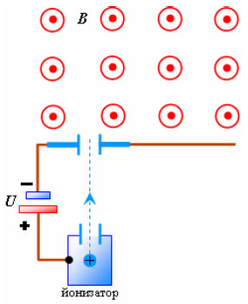
А) права линия
+Б) дъга от окръжност
В) сложна крива линия
Г) парабола

7. На графиката е показана хистерезисната крива за дадено феромагнитно вещество. Намагнитването в права посока се извършва по кривата:
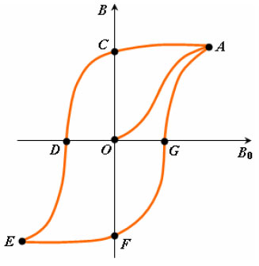
+А) ОА
Б) АС
В) DF
Г) FG

8. В коя от трите намотки 1, 2 или 3 ще протече индуциран ток и стрелката на галванометъра ще се отклони?
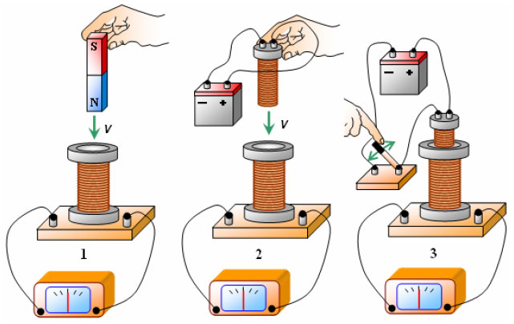

А) 1
Б) 2
В) 3
+Г) и в трите

9. Тяло, закачено за пружина, извършва хармонично трептене в хоризонтална равнина, както е показано на фигурата. Коя графика вярно показва отклонението на тялото от равновесното му положение, като функция на времето?
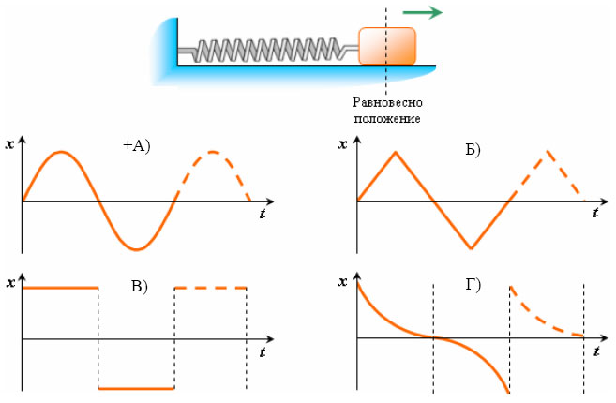

10. Група спортисти, тичайки в синхрон, преминават по мост над река. Ако честотата ν , на силата, с която спортистите действат на моста, се изравни със собствената честота ν ₀ , на трептене на моста, то амплитудата му на трептене:
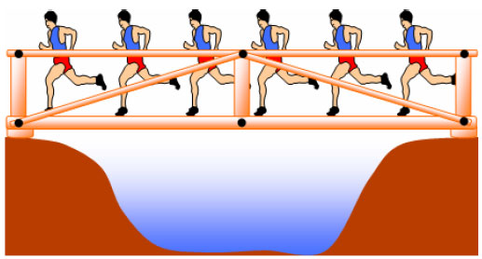
А) не се изменя
Б) рязко намалява
+В) рязко нараства
Г) първо намалява, а след това нараства

11. Монохроматична електромагнитна вълна се разпространява по посока на оста x. Най-малкото разстояние между две точки от оста x, в които интензитетът на електричното поле има максимална стойност и е насочен в противоположни посоки, е:
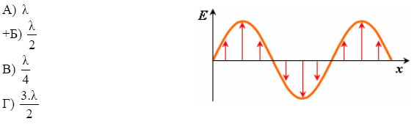

12. В кой случай правилно е начертан ходът на светлинен лъч, навлизащ перпендикулярно на основата на правоъгълна и равнобедрена стъклена призма?
(граничният ъгъл на пълно вътрешно отражение на границата стъкло – въздух е α_{гр.} = 42 º)
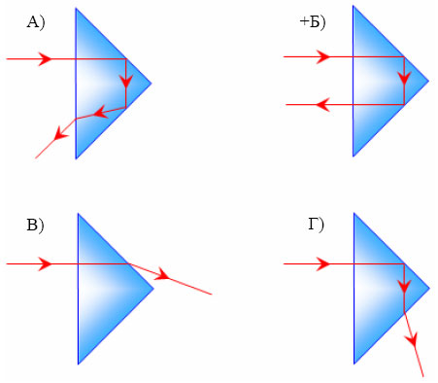

13. Върху спектроскопа, показан на фигурата, пада сноп бяла светлина. Дифракционната решетка на спектроскопа се използва за:
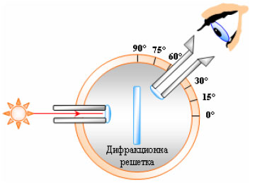
А) отклоняване на бялата светлина
Б) получаване на едноцветни максимуми
+В) разлагане на бялата светлина в спектър
Г) фокусиране на снопа бяла светлина

14. При спектрален анализ е установено, че спектърът на излъчване на неизвестно вещество, е съставен от тесни линии с различни цветове, разделени от тъмни участъци. Веществото представлява:
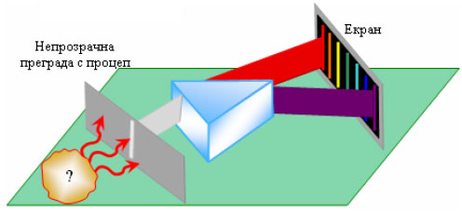
А) плътен газ, състоящ се от молекули и нагрят до висока температура
Б) плътен газ, състоящ се от атоми и нагрят до висока температура
В) разреден газ, състоящ се от молекули и нагрят до висока температура
+Г) разреден газ, състоящ се от атоми и нагрят до висока температура

15. На кое явление се дължи светенето на луминофорите, рекламните табла и светулките?
А) генериране на кохерентно лъчение
Б) топлинно излъчване
+В) луминесценцията
Г) фотоелектричния ефект

16. През 1989 година се провежда опит, подобен на опита на Юнг, само че със сноп от електрони. Върху фотоплака се наблюдават интерференчни ивици. Този опит блестящо потвърждава:
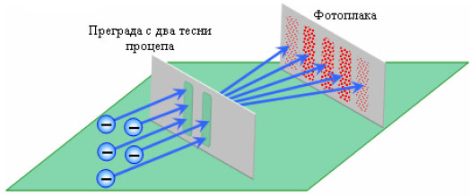
+А) хипотезата на Дьо Бройл за вълновите свойства на микрочастиците
Б) хипотезата на Планк за излъчване на електромагнитното лъчение
В) хипотезата на Айнщайн за поглъщане на електромагнитното лъчение
Г) закона на Стефан за топлинното излъчване

17. Кое от посочените твърдения НЕ е вярно?
А) за работата на лазерите е необходио наличие на активна среда
Б) за работата на лазерите е необходимо възбуденото състояние да бъде метастабилно
В) за работата на лазерите е необходимо излъчените фотони многократно да преминават през активната среда
+Г) активната среда на лазерите трябва винаги да е твърдо тяло

18. Кои от посочените твърдения за ядрените сили НЕ са верни?
1. Ядрените сили компенсират електричното отблъскване на протоните
2. Ядрените сили не зависят от електричния заряд
3. Ядрените сили действат на много големи разстояния
4. Ядрените сили достигат насищане
5. Ядрените сили са различни за протоните и неутроните
А) 2 и 5
+Б) 3 и 5
В) 3 и 4
Г) 1 и 2

19. Коя от показаните частици е отрицателно зареденият пи – мезон (π ⁻ - мезона)?
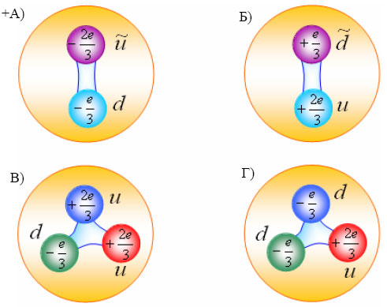

20. На диаграмата на Херцшпрунг – Ръсел е показан еволюционният трек на звезда, като нашето Слънце. В кой от посочените на диаграмата еволюционни етапи в ядрото на звездата се осъществява термоядрен синтез на водород в хелий?
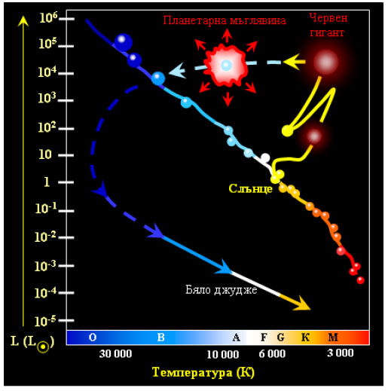
А) бяло джудже
Б) червен гигант
+В) върху главната последователност
Г) планетарна мъглявина

ВТОРА ЧАСТ

21. В кой от случаите правилно е начертана посоката на интензитета на електростатичното поле на заредена метална сфера и силата, с която то действа на малко и заредено топче, поставено в дадена точка от него?
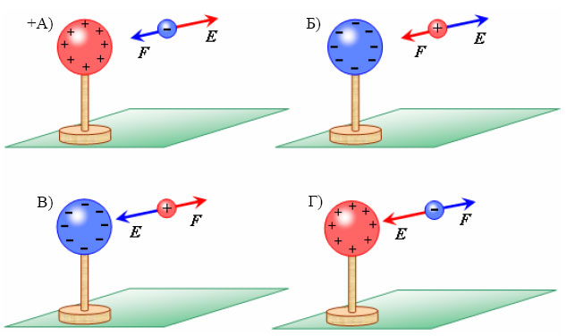

22. Кондензатор с капацитет C = 120 mF е свързан към батерия, чието напрежение е U = 9 V , както е показано на фигурата. Какви са зарядите на електродите на
кондензатора?
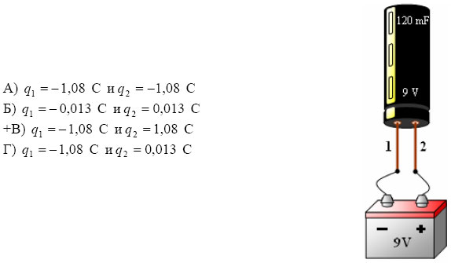

23. Когато резисторът, показан на фигурата, не е свързан към източник на напрежение, през напречното му сечение S не протича електричен ток, защото:
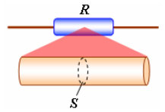
А) йоните на метала се движат хаотично
+Б) свободните електрони в метала се движат хаотично
В) атомите и молекулите на метала се движат насочено
Г) насоченото движение на протоните и свободните електрони взаимно се
компенсира

24. На фигурата са показани зависимостта на тока от приложеното напрежение за два резистора? Отношението R₂/R₁ на съпротивленията на двата резистора е:
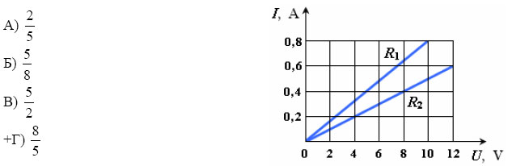

25. Омов провдник с дължина L и напречно сечение S има електрично съпротивление R. Електричното съпротивление на друг омов проводник, с дължина 2L и напречно сечение 2S, направен от същото вещество, е:
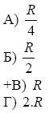

26. При конструиране на електрическа схема ученик допуска грешка, като свързва два проводника на едно и също място (т. А) върху електрическата лампа. При това положение токът, който ще протече във веригата:
(съпротивлението на съединителните проводници се пренебрегва)
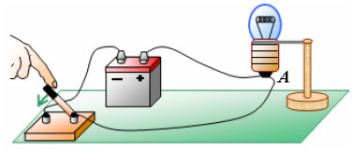
+А) e максималният за тази батерия
Б) e минималният за тази батерия
В) e нула
Г) зависи от съпротивлението на електрическата лампа

27. Кое е вярното твърдение за движението на електроните в метален проводник при наличие на електрично поле?
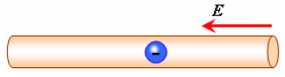
А) без да се удрят в йоните на метала, електроните се движат насочено, в посока, противоположна на посоката на електричното поле
+Б) въпреки многобройните удари в йоните на метала, електроните се движат насочено, в посока, противоположна на посоката на електричното поле
В) без да се удрят в йоните на метала, електроните се движи насочено, в посока, съвпадаща с посоката на електричното поле
Г) въпреки многобройните удари в йоните на метала, електроните се движи насочено, в посока, съвпадаща с посоката на електричното поле

28. Сноп от електрони навлиза между полюсите на силен електромагнит, както е показано на фигурата. Магнитната сила, която действа на всеки електрон от снопа, е насочена:
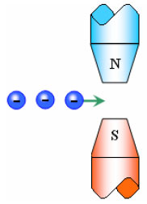
А) нагоре
Б) надолу
В) от нас към чертежа, перпендикулярно на неговата равнина
+Г) от чертежа към нас, перпендикулярно на неговата равнина

29. Сондата на Кавитронен Ултразвуков Хирургически Аспиратор (КУХА) трепти с голяма честота (около 23 kHz) и разрушава туморните клетки в мозъка на пациент. Разрушаването на тумора е възможно, защото:
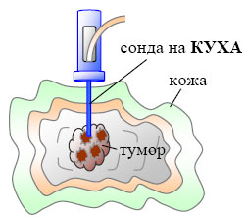
А) скоростта на механичната вълна е голяма
+Б) механичната вълна пренася енергия
В) сондата на КУХА е много тънка
Г) туморните клетки са много големи

30. Кое е вярното твърдение за монохроматичната светлина, разпространяващата се в плоскопаралелната пластинка?
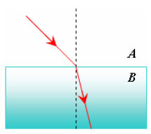
+А) честотата на вълната не се променя
Б) скоростта на вълната не се променя
В) дължината на вълната не се променя
Г) честотата и скоростта на вълната не се променят

31. В телескоп – рефрактор виолетовата светлина се фокусира по-близо до обектива, отколкото червената светлина. Този проблем при телескопите – рефрактори се появява, защото:
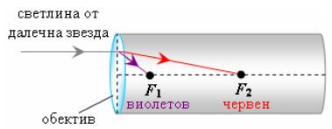
А) скоростта на виолетовата светлина в лещата е по-голяма от скоростта на червената светлина
Б) показателят на пречупване за червената светлина е по-голям от показателя на пречупване за виолетовата светлина
В) показателят на пречупване не се изменя с увеличаване на дължината на вълната
+Г) показателят на пречупване за виолетовата светлина е по-голям от показателя на пречупване за червената светлина

32. При преминаване на бяла светлина през стъклена призма е вярно, че:
А) се наблюдава дисперсионен спектър след първата гранична повърхност и отново бяла светлина след втората гранична повърхност
Б) след първата гранична повърхност преминава като бяла светлина, а от втората се разлага в дисперсионен спектър, като най-отдолу е виолетовият цвят, а най-отгоре е червеният цвят
В) се наблюдава дисперсионен спектър, като червената светлина се отклонява на най-голям ъгъл, а виолетовата на най-малък ъгъл
+Г) се наблюдава дисперсионен спектър, като виолетовата светлина се отклонява на най-голям ъгъл, а червената на най-малък ъгъл

33. Цезиева пластинка се облъчва с монохроматична електромагнитна вълна с честота ν . Свободните електрони в пластинката могат да погълнат енергия, равна на:
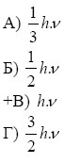

34. Фотоклетка се облъчва с монохроматична светлина, която представлява поток от фотони, всеки с енергия E= 3,9 eV. Ако отделителната работа за метала, от който е направен катодът на фотоклетката, е A_{e}=1,9 eV, то максималната кинетична енергия на отделените фотоелектрони е:
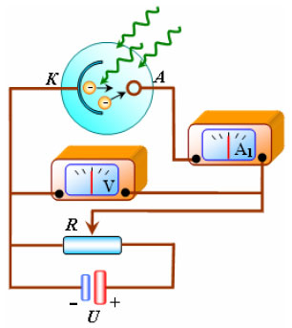
А) 5,8 eV
Б) 3,9 eV
+В) 2 eV
Г) 3,2.10⁻¹⁸ J

35. Кое е вярното твърдение за излъчените фотони от водороден атом?
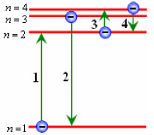
А) при преход 1 се излъчва фотон от серията на Лайман
+Б) при преход 2 се излъчва фотон от серията на Лайман
В) при преход 3 се излъчва фотон от серията на Балмер
Г) при преход 4 се излъчва фотон от серията на Пашен

36. Медицински препарат съдържа радиоактивния изотоп фосфор – който има период на полуразпадане T_{1/2} = 14 дни. След колко време количеството на този изотоп в препарата ще намалее 8 пъти?
+А) 42 дни
Б) 28 дни
В) 14 дни
Г) 4,7 дни

37. За α - разпадането е вярно, че:
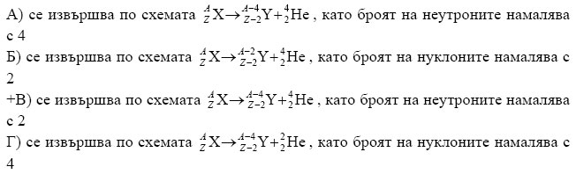

38. Кое е правилното твърдение за вида на реакциите?
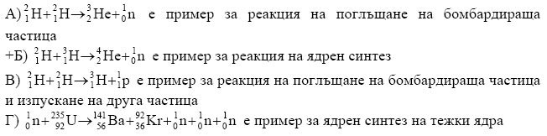

39. Теорията на Големия взрив се потвърждава от:
А) продължаващото образуване на протозвезди в спиралните галактики
Б) откриването на планетарни мъглявини и бели джуджета
В) съществуването на различни типове галактики
+Г) откриването на реликтовото лъчение и “разбягването” на галактиките

40. Галактиките А и В се отдалечават от нас с лъчеви скорости, които са съответно v₁ = 24000 km/s и v₂ =12000 km/s. Отношението r₁ /r₂ , на разстоянията до двете галактики, е:
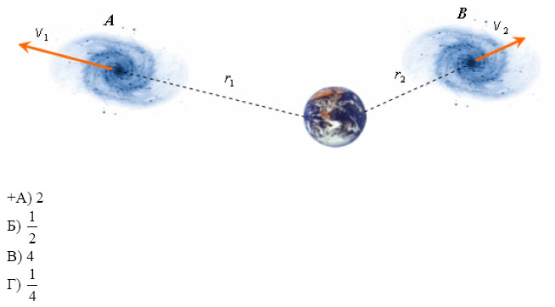

ТРЕТА ЧАСТ

41. Две много малки метални сфери са разположени на разстояние r = 5 cm една от друга. Чрез облъчване от едната сфера се избиват N = 5.10¹¹ електрона, които попадат върху другата сфера. Каква е големината на електростатичната сила, с която си взаимодействат двете сфери? Сила на привличане или сила на отблъскване е тя? Константата в закона на Кулон е 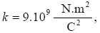а елементарния електричен заряд е e = 1,6.10⁻¹⁹ C.
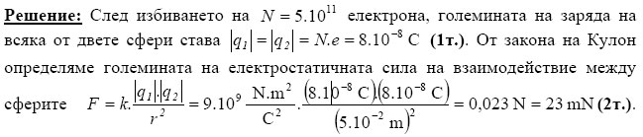
Т.к сферата, от която се избиват електрони, се зарежда положително, а тази, на която попадат електроните, се зарежда отрицателно, то електростатичната сила е сила на привличане (1т.).

42. Участък от електронна схема съдържа шест резистора, всеки с електрично съпротивление R , свързани по начина, показан на фигурата. Какво е еквивалентното съпротивление на този участък от схемата?
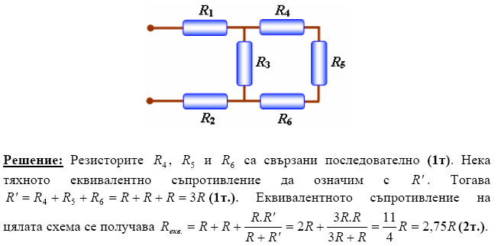

43. Стара акумулаторна батерия, с електродвижещо напрежение ε = 12 V, има вътрешно съпротивление r = 0,010 Ω . Какъв е максималният ток, който може да се получи от батерията, така че напрежението във външната част от електрическата верига да не е по-малко от U = 11 V ?

Решение: Т.к минималната стойност на напрежението във външната част от електрическата верига е U = 11 V (1т.), то максималният ток определяме от закона на Ом за цялата верига, записан във вида ε =U + I.r (1т.). Следователно
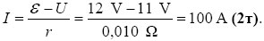

44. Лампата на електрическо фенерче се захранва от батерия с напрежение U = 9 V , като токът, течащ през лампата, е I = 0,7 A . Каква мощност консумира електрическата лампа и колко енергия изразходва тя за време t = 5 min ?

Решение: Първо превръщаме времето в секунди t = 5 min = 5.60 s = 300 s (1т.). Мощността на тока определяме по формулата P =U.I = 9 V.0,7 A = 6,3 W(1,5т.). Изразходваната енергия определяме от E = P.t = 6,3 W.300 s = 1890 J(1,5т.).

45. Протон, движещ се със скорост v = 1,5.10⁵ m/s, навлиза перпендикулярно на индукционните линии на еднородно магнитно поле, чиято магнитна индукция е с големина B = 2 T и е насочена от чертежа към вас, перпендикулярно на неговата равнина. Каква е големината и посоката на магнитната сила, която действа на протона? Зарядът на протона е e = 1,6.10⁻¹⁹ C.
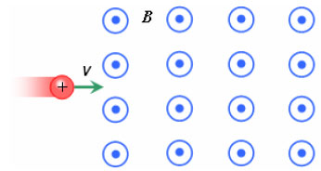

Решение: Тъй като протонът се движи перпендикулярно на индукционните линии на магнитното поле, то магнитната сила, която му действа, е максимална (1т.). Големината на максималната магнитна сила определяме от
Посоката на магнитната сила определяме съгласно правилото на дясната ръка и установяваме, че е насочена надолу (1т.).

46. От подстанция към малка фирма (потребител) се предава електрична мощност P = 60 kW. Съпротивлението на проводниците на електропровода е R = 5 Ω . Каква мощност получава фирмата, ако напрежението на електропровода е U = 6000 V ?

Решение: Ефективната стойност на тока, който тече по електропровода, е
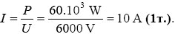
От закона за запазване на енергията можем да получим мощността, получавана от фирмата, P _{потребител} = P − P _{загуби} (1т.), където P _{загуби} = I ².R = (10 A)² .5 Ω = 5.10² W (1т.). От тук за мощността, получавана от фирмата, имаме P _{потребител} = 60.10³ W − 5.10² W = 59,5.10³ W (1т.).

47. Отношението на периодите на двете махала, показани на фигурата, е T₁ / T₂ = 2. Какво ще бъде отношението на периодите на махалата T₁'/ T₂', ако масата на всяко от телата стане два пъти по-голяма?
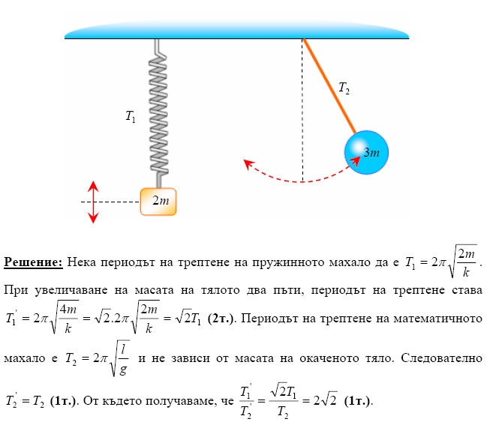

48. Резервоар, дълбок 15 m и широк 20 m , е напълнен с неизвестна течност. Експериментатор забелязва, че когато постави лазерен източник в долния ляв ъгъл (т. А) и го насочи към горния десен ъгъл, то пречупеният лъч се хлъзга по повърхността на течността. Какъв е показателят на пречупване на неизвестната течност, ако резервоарът е поставен във въздушна среда (n_{в} = 1)?
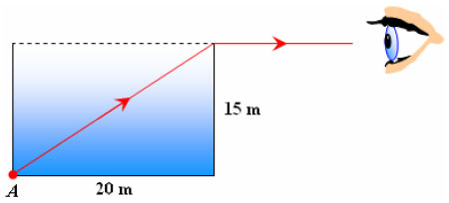
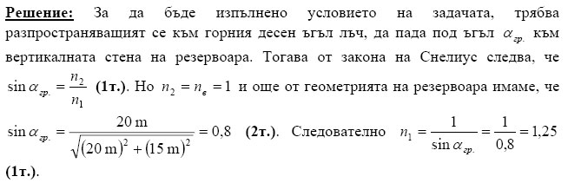

49. На фигурата е показана зависимостта на максималната кинетична енергия на фотоелектроните, отделени от катода на фотоклетка, като функция на честотата на падащата монохроматична електромагнитна вълна. Каква максимална кинетична енергия съответства на точка А от графиката? Константата на Планк е h = 6,63.10⁻³⁴ J.s .
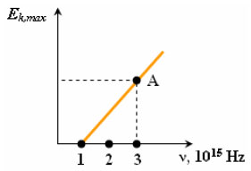

Решение: От графиката определяме, че ν _{min} =1.10¹⁵ Hz (0,5т.). Следователно отделителната работа за метала, от който е направен катодът на фотоклетката, е
A _{e} = h.ν _{min} = 6,63.10⁻³⁴ J.s.1.10¹⁵ Hz = 6,63.10 ⁻¹⁹ J (1т.) .
От Уравнението на Айнщайн за фотоефекта, при честота ν = 3.10¹⁵ Hz на падащата монохроматична електромагнитна вълна, имаме
h.ν = A _{e} + E _{k,max} (1т.) или още
E _{k,max} = h.ν − A _{e} = 6,63.10 ⁻³⁴ J.s.3.10¹⁵ Hz − 6,63.10 ⁻¹⁹ J = 1,33.10 ⁻¹⁸ J (1,5т.).

50. Фотон с енергия E = 13,6 eV се поглъща от електрон в невъзбуден атом на водорода, в резултат на което го йонизира. Каква е честотата и дължината на вълната на погълнатия фотон? Константата на Планк е h = 6,63.10⁻³⁴ J.s, а скоростта на светлината е c = 3.10⁸ m/s . (1 eV = 1,6.10⁻¹⁹ J )
